Рассмотрим негативные отзывы о магазине «Верный» и по каждому отзыву проведем анализ и дадим рекомендации.
В социальной сети вконтакте есть официальная группа магазина.
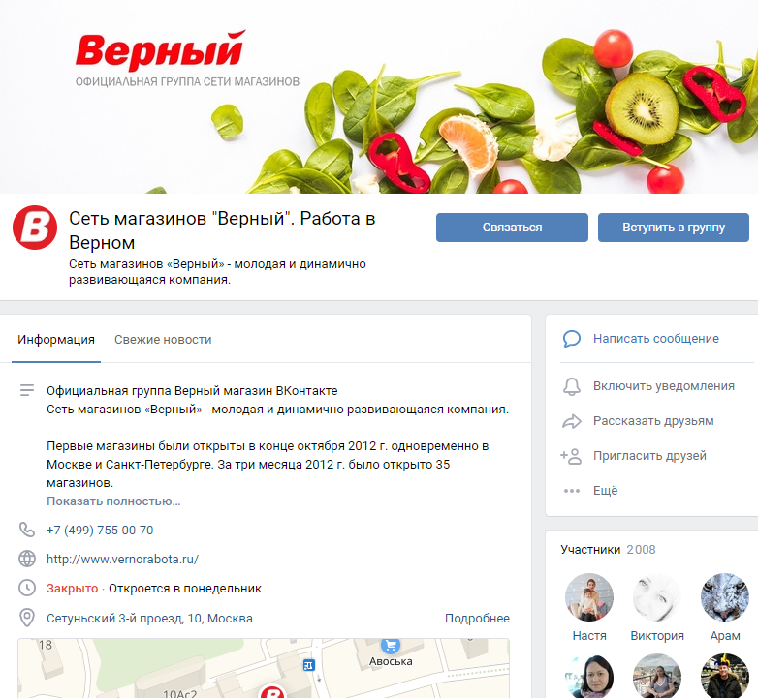
В ней 2008 участников, она развивается, отзывов о работе магазина становится все больше, в том числе и негативных.
Отзыв Натальи Лис от 1 дек. 2017 г (19:37) относится как раз к таким.
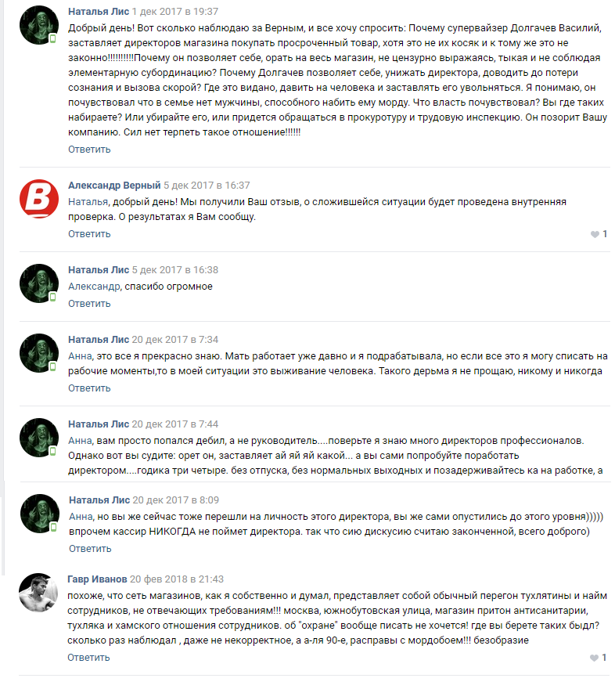
В нем пользователь жалуется на просроченный товар в магазинах, а также супервайзера Долгачева Василия.
Составим рисковую схему отзыва.
Охват | Репосты, лайки | Мат | Фото | Кол-во «!,?,1» | Призыв к действию | Мотивация
2008 чел. | нет | нет | нет | 15 восклицательных, 4 вопросительных знака | да | да
На пост сразу отреагировал адвокат бренда Александр Верный, который пообещал сообщить о результатах внутренней проверки по данному посту. К сожалению, адвокат бренда оставил ситуацию без внимания и о результатах не сообщил. К разговору подключился хэйтер Анна, который удалил свои посты, оставив негативные ответы автора поста Натальи Лис. Также отреагировал пользователь Гавр Иванов, который резко негативно выразил свое мнение о качестве товаров и обслуживания.
Рекомендации. На данный пост должен немедленно реагировать адвокат бренда. Он должен не только пообещать разобраться в ситуации, но и опубликовать пост о решении вопроса. Так как в разговор включился хэйтер необходимо было быстро удалять возникающие посты, чтобы снизить негатив диалога. На пост пользователя Гавра Иванова можно было отреагировать в позитивном ключе и перевести его в шутку.
В другом посте автор Марина Афонина рассказывает, что приобрела в магазине Верный селедку в пряной заливке, открыла ее, а внутри черви. На фото видно, что продукт упакован в фирменную упаковку товаров «Верный», с соответствующей маркировкой.
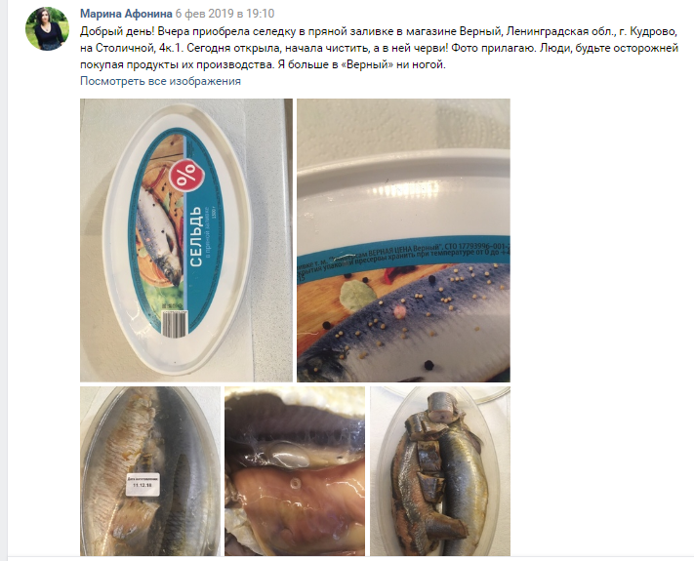
Составим рисковую схему отзыва.
Охват | Репосты, лайки | Мат | Фото | Кол-во «!,?,1» | Призыв к действию | Мотивация
2008 чел. | нет | нет | Да, 5 | 2 восклицательных | да | да

На данный отзыв был дан комментарий от адвоката бренда, который сразу отреагировал на сообщение.
Адвокат бренда Александр Верный предлагает Марине осуществить возврат товара.
Рекомендации. Пост резко негативный, не смотря на низкую эмоциональность. Более того, он негативно отражается не только на репутации магазина, но и на репутации фирменных продуктов. Такие посты не должны оставаться без внимания. Бонус от адвоката бренда (возврат в магазин даже без чека) не существенен. Потребитель и так легко могу доказать, что приобрел этот продукт в сети, так как упаковка фирменная. Необходимо было предложить другое решение проблемы, например, пригласить в магазин, дать выбрать другой продукт бесплатно, уделить внимание осмотру магазина и убедить покупателя, что в магазине все товары свежие и качественные.

